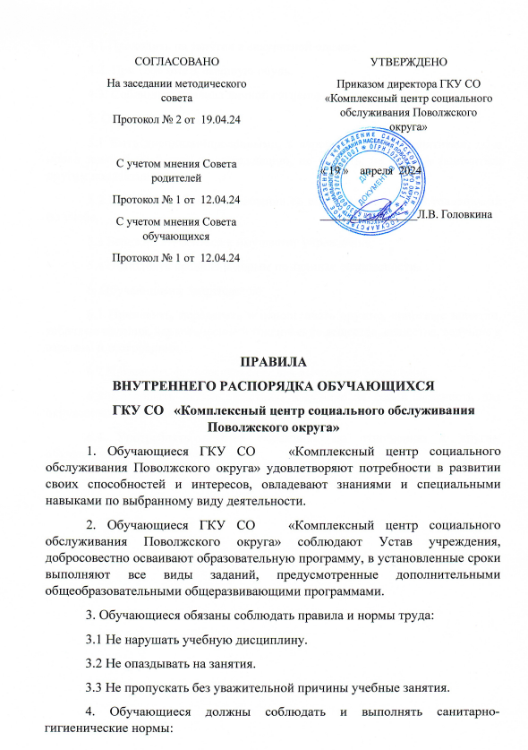
4.1 Приходить на занятия в аккуратной одежде.
4.2. При себе иметь сменную обувь.
4.3. Соблюдать правила личной гигиены.
5. Обучающиеся должны:
5.1 Быть дисциплинированными, в перерывах между занятиями, до и после занятий не бегать по учреждению, не шуметь, не мешать заниматься другим коллективам.
5.2 Быть вежливыми в обращении со старшими, а также с товарищами по учебе.
5.3 Бережно относиться к имуществу учреждения.
5.4 Выполнять правила и нормы по технике безопасности.
6. Обучающимся запрещается:
6.1 Приносить, передавать и использовать оружие, спиртные напитки, табачные изделия, наркотические и токсические вещества, вещества, ведущие к взрывам и возгораниям.
6.2 Применять физическую силу для выяснения отношений.
6.3 Совершать любые действия, влекущие за собой опасность для окружающих, для собственной жизни и здоровья.
6.4 Употреблять грубые выражения по отношению к другим обучающимся и работникам Центра.

